9 клас | Історія України
Базова дисципліна «Історія України» | Результати оцінювання (по завданням) |  |  |  |  |  |  |  |  | Сума балів |  |  | Шифр роботи
 | І рівень |  |  |  | ІІ рівень |  |  | ІІІ рівень |  | І рівень (8 б) | IІ рівень (12 б) | ІII рівень  (10 б) | Сума балів  (30 б)
 | 1 | 2 | 3 | 4 | 1 | 2 | 3 | 1 | 2
 | максимальний бал
 | 2 | 2 | 2 | 2 | 4 | 4 | 4 | 5 | 5
Отримана кількість балів
I РІВЕНЬ
Завдання № 1
1.1.1. При вивченні стародавньої історії України найважливішим типом історичних джерел є
А усні В речові Б писемні Г етнографічні
1.1.2. Яке місто у Київській Русі називали Царгородом?
А Київ В Рим Б Новгород Г Константинополь
1.1.3. Розвитку якого князівства найбільше притаманні риси, характерні для країн Західної Європи?
А Київського В Переяславського Б Галицького Г Чернігівського
1.1.4. Посаду ректора якого європейського університету займав Юрій Дрогобич (Котермак) ?
А Болонського В Празького Б Краківського Г Сорбонського
Завдання № 2
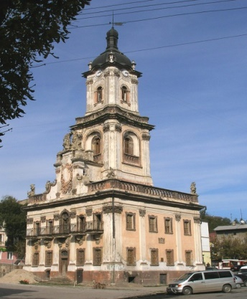 | 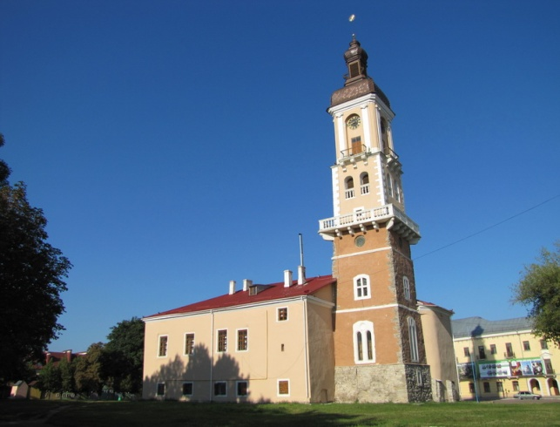

1.2.1. Свідченням чого є поява в українських містах (з XIV ст.) споруд, зображених на фото ?
А належність міста великому земельному магнату
Б надання місту магдебурзького права
В присутність у місті ремісничих цехів
Г наявність у місті резиденції єпископа
1.2.2. Який історико-географічний регіон формувався у XVI – XVII ст. в результаті колонізації українцями прикордонних земель Речі Посполитої, Московської держави та Кримського ханства?
А Правобережна Україна В Лівобережна Україна
Б Слобідська Україна Г Південна Україна
1.2.3. Які поняття варто використовувати, характеризуючи соціально-економічне життя Наддніпрянської України першої половини XIX ст.?
А відміна кріпацтва, ринок праці В хутір, кооперація
Б панщина, військові поселення Г промисловий переворот, залізничний бум
1.2.4. Якою діяльністю уславилися родини видатних українських підприємців Харитоненків, Терещенків, Ханенків (XIX ст.)?
А правозахисною В меценатською
Б революційною Г педагогічною

Завдання № 3
1.3.1. Про заснування якого навчального закладу йдеться в уривку з історичного джерела? «Нововведенням, яке невдовзі тріумфально увійшло в практику української освіти, стало вивчення трьох мов – грецької, латини та церковнослов’янської. Створення школи слов’яно-греко-латинського типу було справжньою революцією в освітній православній традиції, уперше поєднавши на рубежі греко-слов’янського культурного ареалу і католицької Європи візантійський Схід із латинським Заходом».
А Київська лаврська школа В Чернівецький університет
Б Острозька академія Г Могилянський колегіум
1.3.2. Що було символом посади писаря у Запорізькій Січі?
А прапор В булава Б каламар Г січова печатка та тростина
1.3.3. У якому стилі у поміщицьких маєтках споруджували парки (Софіївка, Олександрія) у кінці XVIII – на початку XIX ст.?
А бароко В романтизм Б готика Г модернізм
1.3.4. Укажіть назву наукової установи, про яку йдеться в уривку з історичного джерела. «… переважно досліджує губернії Київського освітнього округу в усіх тих аспектах, що є предметом занять товариства, і особливо дослідження зі статистики і етнографії… відшукує й доводить до відома вже зібрані й ті, що зберігаються в місцевих архівах, відомості про край, розглядає їх, вирішує, як їх використати для науки ».
А Наукове товариство ім. Т. Шевченка
Б Товариство «Просвіта»
В Південно-Західний відділ Російського географічного товариства
Г Кирило-Мефодіївське братство
Завдання № 4
1.4.1. На могилі якого історичного діяча викарбувано такі рядки: «Здесь погребено тело в Бозе почившего кошевого атамана казаков бывшей некогда Запорожской грозной Сечи, сосланного в сию обитель в 1776 году на смирение. Будучи освобожден, сам не пожелал оставить обитель, в коей обрел душевное спокойствие»?
А І. Сірка Б П. Полуботка В К. Гордієнка Г П. Калнишевського
1.4.2. На яку соціальну проблему початку XIX ст. вказує селянин у своїй розповіді? «Жилося людям однаково тяжко, хоч пани були у нас різні: австрійські, румунські, мадярські… Гнобили наших односельчан, як хотіли. Від рана до пізнього вечора гнули люди спини на панів, знемагали від тих буків, котрих давали щоденно. Ліпше смерть була, ніж таке собаче життя. Всі тільки й говорили про панщину, коли вже її не буде. Богу молилися і волі просили».
А збройну боротьбу між панами і кріпаками
Б злиденне становище селян
В національну неоднорідність суспільства
Г порушення поміщиками прав селян
1.4.3. В. Антонович, М. Драгоманов, П. Чубинський були активними учасниками
А руху декабристів В руху народовців
Б громадівського руху Г кооперативного руху
1.4.4. Що було спільним для селянської реформи XIX ст. у Російській та Австрійській імперіях?
А впроваджувалися в умовах революційних подій в Європі
Б надавали селянам землі та громадянські права
В залучали селян до парламентської діяльності
Г ліквідовували селянське малоземелля та безземелля
II РІВЕНЬ
ЗАВДАННЯ № 1
2.1. Розташуйте у хронологічній послідовності події
А «Створення «Остромирового Євангелія»
Б Укладення першої редакції «Повісті минулих літ»
В Спорудження Софійського собору в Києві
Г Написання «Слова о полку Ігоревім»
ЗАВДАННЯ № 2
2.2. Установіть відповідність між станами суспільства українських земель XV – XVII ст. та історичними термінами, що дають змогу їх охарактеризувати
1 шляхта | А реєстр, полковник, клейноди
2 духовенство | Б братство, дума, цех, магістрат
3 міщани | В панщина, закріпачення, волок
4 селяни | Г фільварок, сейм, вето
 | Д унія, ставропігія, полемічна література
ЗАВДАННЯ № 3
2.3. Установіть відповідність між поняттями, які характеризують економічний розвиток України у другій половині XIX ст., та їх характеристикою

1 Збільшення чисельності населення й поява надлишку робочої сили у сільській місцевості | А Аграрне перенаселення
2 Переселення людей за межі країни з метою пошуку роботи й вільних земель | Б Ринкові відносини
3 Відносини, засновані на свободі господарської діяльності та продажу товарів | В Соціальне розшарування
4 Торгово-візницький промисел, основними товарами якого були сіль, риба, хліб | Г Трудова еміграція
 | Д Чумацький промисел
III РІВЕНЬ
- Уважно прочитайте уривки з двох поетичних творів львівського бургомістра, першого історика міста Львова Бартоломея Зиморовича. Хронологічно описані в них події розділяють 27 років.
А) Вечірнього часу іще співець не крикнув чубатий,
Як козацькі полчища напали на чати.
Через зімкнуті ланцюги проскочили варту скрито,
Учиняють приступ до турецьких наметів відкритих.
Січуть, б'ють осліп, хто кого настигне,
Рівною смертю єдвабний тиран гине
І вбогий сірома, й ті, кого смерть підточить,
Звитяжцям уславленим відказують здобич.
Ідуть на майдан коні, попони та збруя багата,
Покривала золототкані, верблюди горбаті.
Ідуть гладкі турки, бо і тих по парі
В тороках для торгу водить козак по базару.
Та дві корогви вночі в яничарів забрали,
Синові королівському в дарунок послали…
Б) Чого ж ми нещасні люди дочекались!
Слуги наші, на жаль, нами панували,
Наші власні наймити, смердючі гнойовики,
Нам, панам своїм споконвічним, всілися на голови.
Воно, холопство нікчемне, нещасні бунтівники
Спаплюжили колись щасливі Руські краї.
Котрі омивалися перед цим медом і молоком,
Сьогодні залиті гіркими сльозами та власною кров’ю…
Дайте відповіді на питання: 1) Які події з української історії змальовано в творах? 2) Хто є головними персонажами творів? 3) Які зміни відбулися в сприйнятті цих персонажів у Речі Посполитій за чверть століття? 4) Як, на вашу думку, дані вірші характеризують Зиморовича?
2. Дайте порівняльну характеристику процесам розвитку українських земель під владою імперій Романових і Габсбургів у 1760-х – 1780-х роках. Згадайте про: основні урядові реформи, економічні зміни, розвиток міст, зміни в житті окремих станів українського суспільства, розвиток культури.
10 клас | Історія України
Базова дисципліна «Історія України» | Результати оцінювання (по завданням) |  |  |  |  |  |  |  |  | Сума балів |  |  | Шифр роботи
 | І рівень |  |  |  | ІІ рівень |  |  | ІІІ рівень |  | І рівень (8 б) | IІ рівень (12 б) | ІII рівень (10 б) | Сума балів  (30 б)
 | 1 | 2 | 3 | 4 | 1 | 2 | 3 | 1 | 2
 | максимальний бал
 | 2 | 2 | 2 | 2 | 4 | 4 | 4 | 5 | 5
Отримана кількість балів
I РІВЕНЬ
Завдання № 1
1.1.1. Укажіть ознаку, що не була характерною для трипільської культури
А Орнаментація керамічного посуду Б Орне землеробство
В Здійснення грабіжницьких набігів Г Осілий спосіб життя
1.1.2. Монархічне правління було встановлене у
А Боспорі Б Ольвії В Керкінітиді Г Херсонесі
1.1.3. Теорія, згідно з якою державність на Русь була принесена варягами, має назву
А Хозарська Б Норманська В Дунайська Г Азійська
1.1.4. У боротьбі з якою державою Папа Римський обіцяв допомогу Данилу Галицькому?
А Тевтонським орденом Б Великим князівством Литовським
В Золотою Ордою Г Польським королівством
Завдання № 2
1.2.1. Про що оповідає «Повість минулих літ»? «…а у верхів’ях Дніпра – волоком до Ловаті, а по Ловаті можна увійти в Ільмень, озеро велике. Із того ж озера витікає Волхов і впадає в озеро велике Нево, і устя того озера впадає в море… І по тому морю можна йти до Риму, а від Риму можна по тому морю до Царгорода, а від Царгорода прийти в Понт-море, у яке впадає Дніпро-річка»
А Про традиційний шлях збирання полюддя за часів правління князів Олега та Ігоря
Б Про шлях місії представника Папи Римського єпископа Адальбертадо Києва та Константинополя
В Про військово-торгівельний «шлях із варяг у греки»
Г Про походи князя Святослава на Новгород і Візантію
1.2.2. Кого наприкінці XV- на початку XVI ст. називали «некоронованим королем Русі?»
А Костянтина Острозького Б Юрія Дрогобича
В Федора Коріятовича Г Яна Длугоша
1.2.3. Поширення діяльності Ордену єзуїтів на українські землі відбулося після укладення
А Кревської унії Б Віленської унії В Люблінської унії Г Берестейської унії
1.2.4. Про що свідчить наведений уривок із привілею кінця XVI ст. малярського цеху у Львові? «Постановляємо, що всі братства і товариства художні, коли вони не створені згідно з приписами і в послухові католицькій церкві, треба розпустити. Бо хто ж не бачить, що товариства схизматиків порушують церковний лад і підривають послух римському костьолу…»
А Дискримінацію ремісників, що сповідували православ’я
Б Встановлення державного контролю над цехами
В Ліквідацію цехової системи у місті
Г Прагнення католицької церкви вкладати кошти у виробництво
Завдання № 3
1.3.1. Назвіть ім’я легендарного козацького ватажка, який вісім разів обирався отаманом
Запорозької Січі та виграв близько 60 битв проти Кримського ханства і Туреччини
А І. Самойлович Б П. Калнишевський
В П. Тетеря Г І Сірко
1.3.2. Які наслідки мала подія, про яку писав Б. Хмельницький? «І над ним самим, гетьманом, кримський цар велике зло вчинив: прийшов на допомогу, допомоги не вчинив, і на чому присягав, у всьому зрадив, і його, гетьмана, взявши від козацького табору, відвіз у далекі місця і до війська не відпускав невідомо для чого, і тримав у себе з тиждень»
А Поразка козацького війська в битві під Берестечком
Б Підписання Зборівського договору
В Укладення «Березневих статей»
Г Розвал союзу козаків зі Швецією та Трансильванією
1.3.3. Поділи Польщі відбулися
А 1772, 1778, 1797 рр. Б 1772, 1793, 1795 рр.
В 1768, 1772, 1795 рр. Г 1779, 1783, 1795 рр.
1.3.4 . Що стало наслідком «весни народів» для українських земель?
А проведення інвентарної реформи на Правобережжі
Б ліквідація Задунайської Січі
В розгром декабристського руху
Г арешт учасників Кирило-Мефодіївського братства
Завдання № 4
1.4.1. Метою якого навчального закладу міністр освіти Російської імперії С. Уваров вважав «поширювати російську культуру і російську національність на спольщених землях Західної Росії»?
А Харківського університету Б Крем’янецького ліцею
В Рішельєвського ліцею в Одесі Г університету Св. Володимира в Києві
1.4.2. Яке щоденне періодичне видання було започатковано в роки революції 1905-1907 рр. Є. Чикаленком?
А «Зоря Галицька» Б «Рада» В «Основа» Г «Громада»
1.4.3. Укажіть за уривком з історичного джерела, за допомогою якої сили планувалося «досягнути більшого впливу в австрійському уряді»? «Ця сила мала бути не тільки виявом лояльності галицьких українців Австрійської монархії, але й інструментом українського політичного представництва, зокрема, після закінчення війни при новому розподілі Європи галицькі українці планували за допомогою цієї сили досягти більшого впливу в австрійському уряді, подібно як це робив один із творців об’єднаної Італії граф К. Кавур, прем’єр королівства П’ємонту…»
А Загальної Української Ради Б Союзу визволення України
В Товариства українських поступовців Г Легіону Українських січових стрільців
1.4.4. Якого договору стосується цитований нижче документ? «Строго секретно. З огляду на сучасний брак харчових продуктів… мир з Україною мусить бути підписаний якнайскоріше. На випадок, якби Україна попросила військової допомоги проти російських максималістів, то таке прохання можна задовольнити… За це Україна зобов’язується до якнайскорішого постачання хліба».
А Варшавського договору Директорії УНР та Польської Республіки
Б Брест-Литовського договору між УНР, Німеччиною та її союзниками
В договору між Українською державою П. Скоропадського та Військом Донським
Г Ризького договору між Польщею та радянською Росією
II РІВЕНЬ
Завдання № 1
2.1. Установіть послідовність подій суспільно-політичного життя початку ХХ ст.
А Створення української парламентської громади в I Державній Думі.
Б Повстання матросів на броненосці «Князь Потьомкін-Таврійський»
В Маніфест царя Миколи II про дарування населенню громадянських прав і свобод
Г Створення Революційної української партії (РУП)
Завдання № 2
2.2 . Установіть відповідність між іменами історичних діячів та їх характеристиками.

1 А. Шептицький | А Митрополит, що перетворив Українську греко-католицьку церкву на моральний авторитет українського руху
2 І. Боберський | Б Один з організаторів і керівників сокільсько-стрілецького руху
3 К. Трильовський | В Засновник першого осередку спортивно-фізкультурної організації «Січ»
4 М. Павлик | Г Один із засновників першої української політичної партії
 | Д Організатор і видавець першої щоденної україномовної газети
Завдання № 3
2.3. Установіть відповідність між спорудами та архітектурними стилями
1. 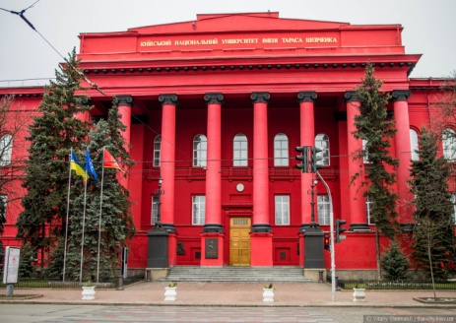 2. 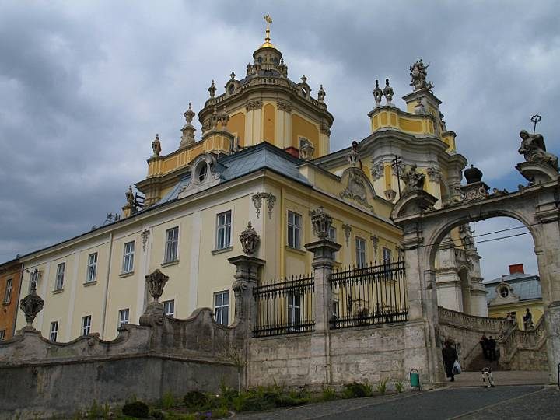 3.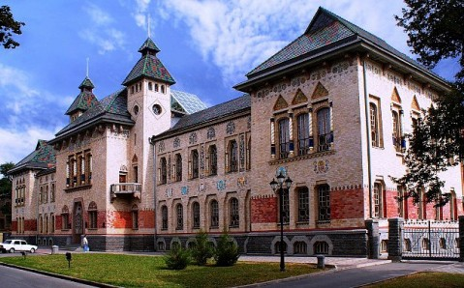
4. 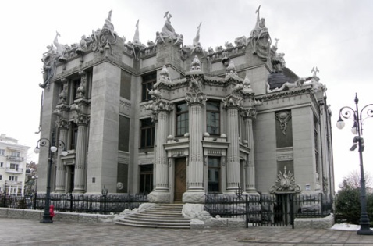
А класичний Б бароко В модерн Г еклектика Д український модерн
III РІВЕНЬ
- Складіть відозви до українського селянства з метою залучити його на свій бік:
а) від імені більшовиків; б) від імені білих (армії А. Денікіна). Час – весна 1919 р.
- Прочитайте уважно текст колядки, вміщеної в журналі:
«РАДЯНСЬКА КОЛЯДКА
(СМІЛИВО ПРИСВЯЧУЮ НЕСМІЛИМ)
Співається на мотив колядки «Нова радість стала»
Наша рада стала,
Бо була невдала –
Над музеєм звізда ясна,
Кажуть, возсіяла.
Діячі ягнятка,
Чорні янголятка,
Перед кожним упадали,
Щоб їм владу захищали.
І молилися: «брате,
Петроградський Пилате,
Ой, навчи-ж нас, ким назватись,
Щоб у дурнях не зостатись».
Нова радість стане:
Кажуть, рада встане?!
Дай же, Боже, їй проснутись,
Щоб в ніщо не обернутись!»
Спробуйте встановити: а) час та обставини створення вірша, б) кому його адресовано, в) яких політичних поглядів дотримувався невідомий автор (автори) твору, г) поясніть назву з підзаголовком та згадку про Пілата.
11 клас | Історія України
Базова дисципліна «Історія України» | Результати оцінювання (по завданням) |  |  |  |  |  |  |  |  | Сума балів |  |  | Шифр роботи
 | І рівень |  |  |  | ІІ рівень |  |  | ІІІ рівень |  | І рівень (8 б) | IІ рівень (12 б) | ІII рівень (10 б) | Сума балів  (30 б)
 | 1 | 2 | 3 | 4 | 1 | 2 | 3 | 1 | 2
 | максимальний бал
 | 2 | 2 | 2 | 2 | 4 | 4 | 4 | 5 | 5
Отримана кількість балів
I РІВЕНЬ
Завдання № 1
1.1.1. Основу відтворювального господарства первісних людей становили:
А землеробство, скотарство Б збиральництво, рибальство
В полювання, рибальство Г скотарство, збиральництво
1.1.2. Яка подія дала підстави вченим зробити висновок, що «…з того часу великий князь став повноцінним суб’єктом міжнародного права, а Давньоруській державі відкрито шлях для налагодження й розширення плідних зв’язків, заснованих на принципі рівноправності, із багатьма європейськими країнами»?
А об’єднання Олегом Північної і Південної Русі під владою Рюриковичів
Б написання Володимиром Мономахом «Повчання дітям»
В запровадження Володимиром Великим християнства як державної релігії
Г укладення Ярославом Мудрим першого писаного збірника руських законів
1.1.3.У якому місті на Русі був заснований перший монастир?
А Києві Б Чернігові В Переяславі Г Володимирі
1.1.4. Кого з митрополитів греко-католицької церкви називали «батьком унії»?
А І. Потія Б Г. Балабана В М. Рогозу Г Й.-В. Рутського
Завдання № 2
1.2.1. Яка династія правила у Кримському ханстві?
А Османів Б Гіреїв В Нагаїв Г Сельджуків
1.2.2. Про якого діяча йдеться у наведеному документі? «…усе своє життя присвятив служінню Україні, ставши для прийдешніх поколінь одним із символів української національної ідентичності. Посівши митрополичу кафедру забороненої православної церкви, домігся від королівської влади її легалізації. Заповідав не ставити йому після смерті ніяких пам’ятників, хоча сам, ще при житті, створив собі пам’ятник – Київську Академію».
А І. Борецький Б І. Вишенський В П. Могила Г Ф. Прокопович
1.2.3. Про якого діяча йдеться в уривку з історичного джерела? «Сподвижник Б. Хмельницького, полковник. Відмовився скласти присягу на вірність московському цареві. Підтримав курс гетьмана І. Виговського на незалежність від Москви, проте виступив проти Гадяцького договору (1658 р.), піднявши повстання на Правобережній Україні. Згодом заперечував зближення з Туреччиною».
А І. Брюховецький Б П. Дорошенко В М. Ханенко Г І. Богун
1.2.4. Розгортання українського національного відродження на Слобожанщині було пов’язане:
А з діяльністю греко-католицьких священиків Б з Харківським університетом
В з Кирило-Мефодіївським товариством Г з повстанням декабристів
Завдання № 3
1.3.1.Укладення якого міжнародного договору викликало такий коментар сучасника: «Польща та більшовицька Росія поділились українськими землями, як колись в Андрусово у 1667 році»?
А Брестського договору 1918 р. Б Варшавського договору 1920 р.
В Ризького договору 1921 р. Г Рапальського договору 1922 р.
Прочитайте уривок із мемуарів державного діяча і виконайте завдання 1.3.2 та 1.3.3.
«Соціальні реформи я хотів проводити в напрямі збільшення числа самостійних господарств шляхом зменшення обширу найбільших маєтків. Я бачив, що соціалістичні ідеї чужі народній масі, що їх держиться тільки невелика купка одірваної від народу інтелігенції. Я ясно собі усвідомлював, що соціалістичні експерименти привели б неминуче до більшовизму, до знищення духовної та матеріальної культури, повернули б наш чудовий край на висохшу пустиню…»
1.3.2. Хто є автором спогадів?
А А. Денікін Б П. Скоропадський В М .Грушевський Г Д. Донцов
1.3.3. Інтереси яких партій захищав державний діяч?
А правих Б лівих В анархістських Г центристських
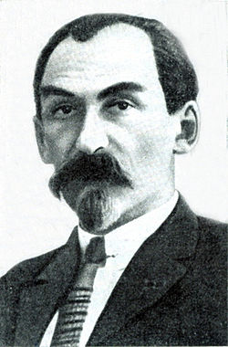
1.3.4. Виберіть правильну відповідь Який історичний діяч зображений на фото?
А учений-економіст, у 1928 р. опублікував в журналі
«Більшовик України» статті під назвою «До проблем української
економіки», в яких обґрунтовано доводив, що Україна за
радянської влади, як і в часи Російської імперії, залишалася
економічної колонією Росії
Б радянський державний і партійний діяч; 1925-1928
генеральний секретар ЦК КП б)У, проводив сталінську лінію,
довів до розколу КПЗУ, один з головних винуватців голодомору 1932-33 рр.
В активний учасник болгарського та румунського соціалістичних рухів; з 1919 по 1923 рр. очолював РНК УСРР, вимагав розширення економічної та політичної самостійності УСРР, був послом у Великій Британії і Франції
Г учасник перевороту у Петрограді, з грудня 1917 р. працював у Харкові; займав посади наркома внутрішніх справ, юстиції, освіти; особливо плідною була діяльність на останній посаді; активно сприяв проведенню українізації, допомагав у налагодженні освіти у місцях компактного проживання українців (Сибір, Казахстан, Кубань), у 1933 р. застрілився;
Завдання № 4
1.4.1. Укажіть державного діяча, якому належить наведений уривок із виступу в Державній Думі Росії на захист пропонованої їм реформи. « У тих місцевостях Росії, де особистість селянина отримала вже певний розвиток, де община як примусовий союз ставить перешкоду для його самодіяльності, там необхідно дати йому свободу працювати, багатіти, розпоряджатися своєю власністю; треба дати йому владу над землею, треба позбавити його від кабали віджилого общинного ладу».
А П. Столипін Б П. Валуєв В М. Терещенко Г О. Керенський
1.4.2. Яка організація часів I Світової війни не була громадською?
А Комітет Всеросійського союзу міст Б Червоний Хрест
В Товариство допомоги населенню Півдня Росії Г Земський союз
1.4.3. У якій країні у 1920-1930-ті рр. діяли Український вільний університет та Українська аграрна академія?
А Польщі Б Чехословаччині В Німеччині Г Австрії
1.4.4. Як можна охарактеризувати відносини українців з поляками, враховуючи спогади очевидця? « Сьогодні, читаючи спогади поляків про передвоєнний Львів, усвідомлюємо собі, як мало польське суспільство цікавилося життям і проблемами національних меншин і корінної нації – українців. Це саме можна сказати і про українське середовище, яке, в основному, трималося від поляків осторонь. Не маючи змоги займати державні посади (за винятком «порядних русинів»), представники української інтелігенції в більшості працювали в приватних установах (освіти, науки, спорту), або в українських кооперативах Маслосоюзі, Центросоюзі, Народній торгівлі), українському банку «Дністер» і багатьох інших, які, до речі, дуже міцно стояли на ногах… Пам’ятаю, як наша Параня, яка перед нами служила в польській родині, розповідала, що її пані завжди наказувала: «Купи сир і масло з конюшинкою, тільки нікому не кажи, що у мене працюєш». У Львові дотримувалися засади … - «свій до свого по своє».
А ворожі Б добросусідські В нейтральні Г союзницькі

II РІВЕНЬ
Завдання № 1
2.1. Знайдіть відповідність між термінами та їх характеристиками
А модернізація | 1 відновлення в правах, відновлення доброго імені
Б евакуація | 2 примусове, насильницьке переселення людей за межі місць їх постійного проживання
В депортація | 3 вивезення населення, поранених, полонених, а також матеріальних засобів із місцевостей, що перебувають під загрозою нападу або загарбання ворогом
Г реабілітація | 4 система заходів, спрямована на прискорений розвиток важкої промисловості
Д індустріалізація
Завдання № 2
2.2. Установіть послідовність подій
А Утворення Української автокефальної православної церкви (УАПЦ)
Б рік «великого перелому»
В «Шахтинська справа»
Г започаткування політики коренізації
Завдання № 3
2.3. Вкажіть відповідність адміністративно-територіального розчленування України в роки II Світової війни
А Дистрикт «Галичина» Б Рейхскомісаріат Україна
В Трансністрія Г Військова адміністрація
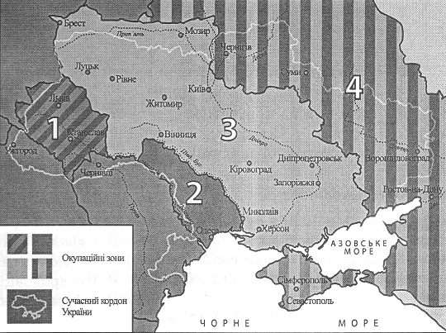
III РІВЕНЬ
- Сучасні дослідники вважають, що протягом існування СРСР «кардинально змінилися й засоби керування країною. Тепер воно здійснюється не через загрозу чи реальне насильство, як у період, наприклад, колективізації початку 1930-х… не через реалізацію різного роду ідеологічних кампаній на зразок «загострення класової боротьби» або боротьби з «безрідними космополітами». Сьогодні керувати народом набагато простіше за допомогою м’якої сили, неоголошеного контролю за «порядком денним» або демонстрації символічних жестів».
Напишіть статтю до енциклопедії на тему: “Еволюція репресивної системи та політики залякування в Радянській Україні в 1920-х - 1960-х рр.”
- Напишіть есе на тему: “Преса, радіо і телебачення як три основні технічні засоби радянської пропаганди”. Зверніть увагу на: а) час появи кожного із засобів, пік його популярності, б) коло людей, охоплених ним, в) особливі прийоми, притаманні кожному з них, г) значення та перспективи кожного із згаданих засобів

